Прво барање:
Ја сменив WINWIDTH променливата од 640 на 960
WINWIDTH = 960
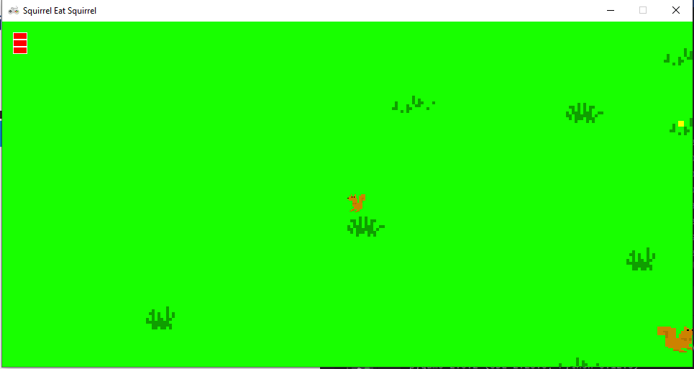

Второ барање:
Ја реименував CAMERASLACK променливата во CAMERASLACK_X, заедно со соодветните нејзини usages, и додадов уште една за Y
CAMERASLACK_X = 90 # vtoro baranje
CAMERASLACK_YY = 60 # vtoro baranje

if (camerax + HALF_WINWIDTH) - playerCenterx > CAMERASLACK_X:
camerax = playerCenterx + CAMERASLACK_X - HALF_WINWIDTH
elif playerCenterx - (camerax + HALF_WINWIDTH) > CAMERASLACK_X:
camerax = playerCenterx - CAMERASLACK_X - HALF_WINWIDTH
if (cameray + HALF_WINHEIGHT) - playerCentery > CAMERASLACK_Y:
cameray = playerCentery + CAMERASLACK_Y - HALF_WINHEIGHT
elif playerCentery - (cameray + HALF_WINHEIGHT) > CAMERASLACK_Y:
cameray = playerCentery - CAMERASLACK_Y - HALF_WINHEIGHT

Во секој sObj додадов уште еден елемент bounceDirection со две можни вредности, горе и долу.
Додадов уште една функција за getBounceDirectionEnemy која прима дополнителен параметар за насоката на скокање.

Додадов проверки во делот каде се движат верверичките за насоката на движење.

def makeNewSquirrel(camerax, cameray):
sq = {}
generalSize = random.randint(5, 25)
multiplier = random.randint(1, 3)
sq['width'] = (generalSize + random.randint(0, 10)) * multiplier
sq['height'] = (generalSize + random.randint(0, 10)) * multiplier
sq['x'], sq['y'] = getRandomOffCameraPos(camerax, cameray, sq['width'], sq['height'])
sq['movex'] = getRandomVelocity()
sq['movey'] = getRandomVelocity()
if sq['movex'] < 0: # squirrel is facing left
sq['surface'] = pygame.transform.scale(L_SQUIR_IMG, (sq['width'], sq['height']))
else: # squirrel is facing right
sq['surface'] = pygame.transform.scale(R_SQUIR_IMG, (sq['width'], sq['height']))
sq['bounce'] = 0
sq['bouncerate'] = random.randint(10, 18)
sq['bounceheight'] = random.randint(10, 50)
sq['bounceDirection'] = random.choice(['up', 'down']) # treto baranje
return sq

# treto baranje
if sObj['bounceDirection'] == 'up':
sObj['y'] -= sObj['movey']
elif sObj['bounceDirection'] == 'down':
sObj['y'] += sObj['movey']

for sObj in squirrelObjs:
sObj['rect'] = pygame.Rect( (sObj['x'] - camerax,
sObj['y'] - cameray - getBounceAmountEnemy(sObj['bounce'], sObj['bouncerate'], sObj['bounceheight'],sObj['bounceDirection']), # treto baranje
sObj['width'],
sObj['height']) )
DISPLAYSURF.blit(sObj['surface'], sObj['rect'])

def getBounceAmountEnemy(currentBounce, bounceRate, bounceHeight, bounceDirection): # treto baranje
# Returns the number of pixels to offset based on the bounce.
# Larger bounceRate means a slower bounce.
# Larger bounceHeight means a higher bounce.
# currentBounce will always be less than bounceRate
if bounceDirection == 'up':
return int(math.sin((math.pi / float(bounceRate)) * currentBounce) * bounceHeight)
elif bounceDirection == 'down':
return int(math.cos((math.pi / float(bounceRate)) * currentBounce) * bounceHeight)

Четврто барање:
Додаов LOSTSIZE променлива
LOSTSIZE = 15 # cetvrto baranje

Додадов и код кој го ја намалува големината на верверичката кога таа ќе се судри со некоја поголема.
# cetvrto baranje
playerObj['size'] -= int((playerObj['size'] * 0.2)) + 1
if playerObj['facing'] == LEFT:
playerObj['surface'] = pygame.transform.scale(L_SQUIR_IMG, (playerObj['size'], playerObj['size']))
if playerObj['facing'] == RIGHT:
playerObj['surface'] = pygame.transform.scale(R_SQUIR_IMG, (playerObj['size'], playerObj['size']))
# playerObj['health'] -= 1
if playerObj['size'] <= LOSTSIZE:
gameOverMode = True # turn on "game over mode"
gameOverStartTime = time.time()

На фотографиите се гледа почетната големина, па по еден судир, и по третиот судир изгубена е играта.
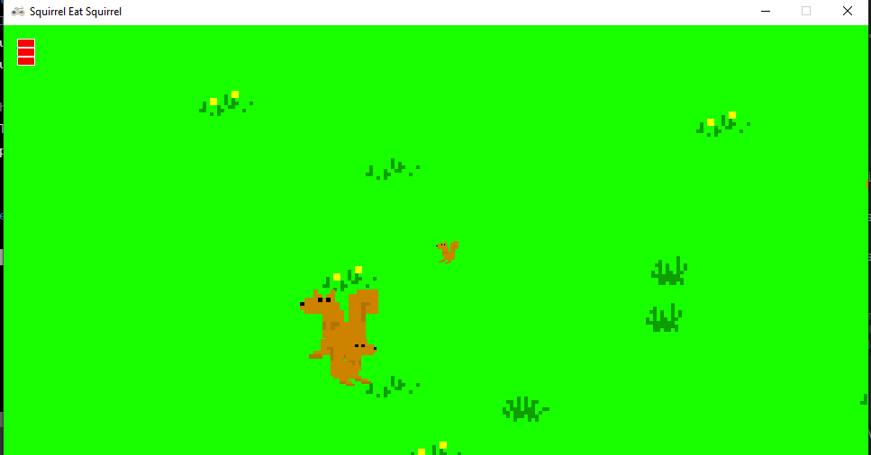
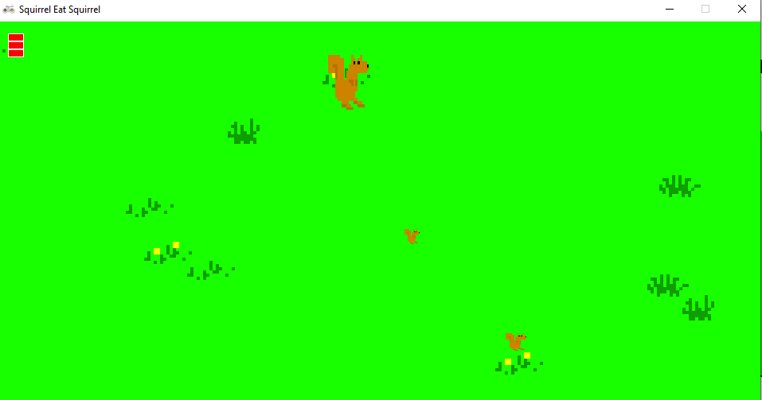
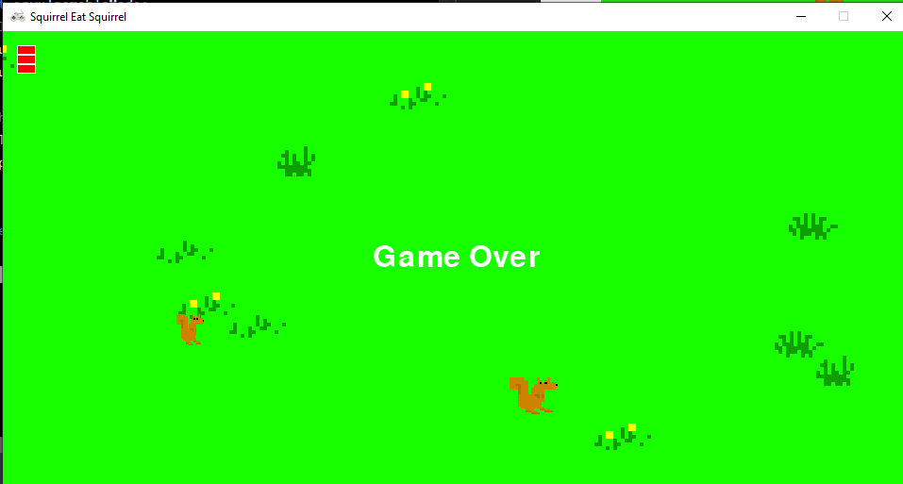

Четврто барање:

